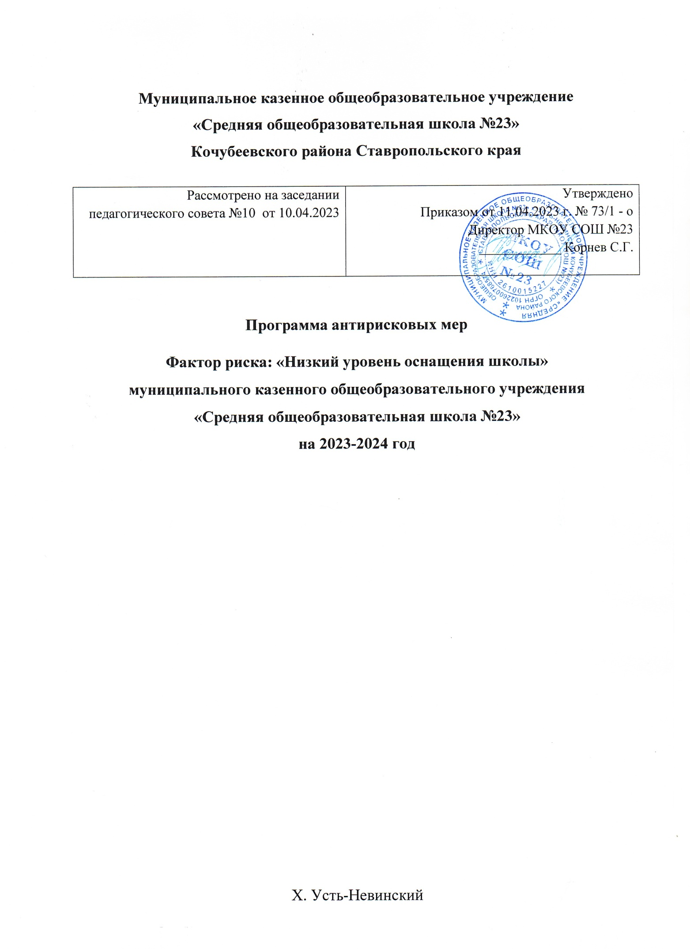

Наименование Программы  антирисковых мер | Программа антирисковых мер  Фактор риска: «Низкий уровень оснащения школы»
Цель и задачи реализации программы | Цель: повышение уровня материально-технического оснащения школы к марту 2023 года за счёт открытия образовательного центра естественно-научной и технологической направленностей «Точка  роста».
Задачи:
- подготовить проектно-сметную документацию на организацию и проведение работ в кабинетах «Физики», «Химии-биологии»,
«Технологии»;
- выполнить запланированные ремонтные работы для организации работы образовательного центра естественно-научной и технологической направленностей «Точка роста»;
- обеспечить образовательный центр «Точка роста» новой мебелью, лабораторным оборудованием, расходными материалами и средствами обучения;
- направить учителей физики, химии, технологии на обучение по дополнительным профессиональным программам естественно- научной и технологической направленности «Точка роста».
Целевые показатели | - наличие утвержденной проектно-сметной документации на ремонт помещений образовательного центра «Точка роста»;  - наличие приказа о назначении руководителя образовательного центра «Точка роста»;  - наличие Положения об образовательном центре естественно- научной и технологической направленностей «Точка роста»;  - наличие утвержденного проекта зонирования образовательного центра «Точка роста»;  - наличие утвержденного плана мероприятий по созданию и функционированию образовательного центра «Точка роста»;  - наличие приказа по утверждению плана информационного сопровождения создания и функционирования образовательного центра «Точка роста»;  - наличие утвержденных инструкций и штатного расписания;  - наличие подготовленных помещений для работы центра «Точка роста»;  - наличие акта о подготовке помещений образовательного центра  «Точка роста» в соответствии с фирменным стилем;  - наличие и перечень стандартного комплекта оборудования, расходных материалов, средств обучения, оргтехники для образовательного центра «Точка роста»;  - количество (доля) педагогов, прошедших обучение по дополнительным профессиональным программам естественно- научной и технологической направленности «Точка роста».
Методы сбора и | - изучение и анализ документов;

обработки информации | - опрос членов педагогического коллектива;  - количественный и качественный анализ полученной информации.
Сроки реализации программы | Первый этап (март 2023 года) - подготовительный.  Цель: разработка и утверждение программы антирисковых мер.  Второй этап (июнь-август 2023 года) – методический.  Цель: разработка пакета документов, локальных актов, заключение контрактов на поставку мебели, заполнение заявок на оборудование образовательного центра «Точка роста».  Третий этап (июнь-август 2023 года) - этап технический.  Цель: ремонт помещений, установка мебели, оборудования образовательного центра «Точка роста».  Четвертый этап (сентябрь 2023 г.) – завершающий.  Цель: открытие образовательного центра естественно-научной и технологической направленности «Точка роста».
Меры/мероприятия по достижению цели и задач программы | - Ремонт помещений лаборантской естественно-научной  лаборатории, совмещенной биологической и химической лабораторий, физической и технологической лабораторий.  - Приобретение стандартного комплекта оборудования, расходных материалов, средств обучения для создания и обеспечения функционирования центра естественно-научной и технологической направленностей «Точка роста».  - Получение дополнительного оборудования для кабинетов  «Физики», «Химии-биологии», «Технологии»:
Ожидаемые конечные результаты реализации программы | - Обновление материально-технической базы школы через открытие  образовательного центра естественно-научной и технологической направленностей «Точка роста»;  - увеличение занятости обучающихся дополнительным образованием;  - повышение качества образования.
Исполнители | Администрация школы;  - Педагогический коллектив школы;  - Административно-хозяйственный персонал школы;  - Подрядные организации.

Приложение

Дорожная карта реализации программы антирисковых мер

Фактор риска: низкий уровень оснащения школы
Цель: обновление материально-технической базы школы

Задача | Мероприятие | Сроки реализации | Показатели реализации | Ответствен- ные | Участники
Изучить нормативно-правовые документы  по открытию образователь-ного центра естественно-научной и технологичес-кой направленнос-тей  «Точка роста» | Изучение методических рекомендаций по открытию образовательного центра естественно-научной и технологичес-кой направленностей «Точка роста»,  ознакомление с ними членов педагогического коллектива. | Май2023 г. | Наличие приказа по школе о создании образователь- ного центра естественно- научной и технологичес- кой направлен-ностей  «Точка роста» | Директор школы | Педагогический коллектив
Подготовить проектно-сметную документацию на организацию и проведение работ | Составление проектно-сметной документации и её согласование с начальником Управления образованием ГО  «город Ирбит» СО | Июнь  2023г. | Наличие проектно-сметной документации | Директор школы
Ремонт помещений | Проведение электронных процедур на предмет  заключения контракта с подрядчиком, организация и проведение текущего ремонта помещений центра образования естественно-  научной и технологической направленностей | Июнь-август 2023 г. | Заключение контракта, акты выполненных работ | Директор школы | Заведующая хозяйством
Подготовка документов, локальных актов | Назначение руководителя Центра «Точка роста» | Август 2023 г. | Наличие приказа | Директор школы
 | Утверждение проекта зонирования Центра  «Точка роста» | Июнь 2023 г. | Наличие проекта зонирования | Директор школы | Сотрудники Центра «Точка роста»
 | Утверждение Положения об образовательном центре естественно-научной и технологической направленностей «Точка  роста» | Август 2023 г. | Наличие Положения | Директор школы | Руководитель Центра «Точка роста»

 | Утверждение плана мероприятий (дорожной карты) по созданию и функционированию Центра «Точка роста» | Август  2023 г. | Наличие плана | Руководитель Центра  «Точка роста» | Сотрудники Центра «Точка роста»
 | Утверждение плана информационного сопровождения создания и функционирования Центра «Точка роста» | Июнь 2023 г. | Наличие плана информаци- онного сопровожде-ния | Директор школы | Руководитель Центра «Точка роста»
 | Разработка и утверждение должностных инструкций для сотрудников Центра «Точка роста» | Август 2023 г. | Наличие должностных инструкций | Директор школы | Руководитель центра «Точка роста»
Оснащение помещений образовательного центра естественно-научной и технологической направленностей  «Точка роста» мебелью | Заключение контрактов на приобретение мебели | Июнь 2023 г. | Акт выполненных работ | Директор школы | Заведующий хозяйством, сотрудники Центра «Точка роста»
Организация курсовой подготовки сотрудников Центра «Точка роста» по естественно-научной и технологичес-кой направленности | Повышение квалификации педагогических работников Центра «Точка роста» в части обучения новым технологиям по предметным областям | Август 2023 г. | Наличие удостовере- ний о повышении квалифика-ции, доля  сотрудников Центра «Точка роста», повысивших квалифика-цию | Заместитель директора по УВР | Сотрудники Центра «Точка роста»
Оборудование помещений образовательного центра естественно-научной и технологической направленностей  «Точка роста» мебелью | Размещение лабораторного оборудования, расходных материалов | Август  2023 г. | Фотоотчет, информация на сайте ОО | Директор школы | Заведующий хозяйством, сотрудники Центра «Точка роста»

Подготовить нормативно-правовую базу для открытия образовательно- го центра «Точка роста» | Издание приказа директора школы «О создании и функциониро-вании образовательного Центра Естественно- научной и технологической направленности  «Точка роста» | Август  2023 г. | Наличие приказа о создании и функциони- ровании центра «Точка роста» | Директор школы | Педагогичес- кий коллектив
Открытие Центра естественно- научной и технологической направленностей «Точка роста» | Торжественная открытие Центра «Точка роста» с приглашением представителей администрации ГО «город Ирбит» СО, Управления образованием, СМИ | Сентябрь  2023 г. | Фотоотчет, информация на сайте ОО | Директор школы | Руководитель и сотрудники Центра «Точка роста»

